ПДД
ИНСПЕКТОР БЕЗОПАНОСТИ ДОРОЖНОГО ДВИЖЕНИЯ В ГОСТЯХ У РЕБЯТ
Изучение правил поведения на дороге начинается с того, как ведут себя в сходных ситуациях взрослые
Ведущий: РЕБЯТА, СЕГОДНЯ У НАС В ГОСТЯХ ИНСПЕКТОР БЕЗОПАНОСТИ ДОРОЖНОГО ДВИЖЕНИЯ

Инспектор:
Не случайно я пришла,
К вам старушку привела
Она хотела по улице пройти ,
Но не знала, как дорогу перейти.

Вы ребята не сидите
Бабушке вы помогите.

Загадка :
Зебра в Африке живёт,
И на каждой улице,
Посмотри на «ПЕРЕХОД»:
Полосы красуются.
«Зебра» — знает весь народ –
ПЕШЕХОДНЫЙ ПЕРЕХОД.
Баба Яга:
Как мне зебру с собой водить
Уложить на дорогу и по ней ходить? (удивленно)
К зебре я подойду
И по ней потом пройду.
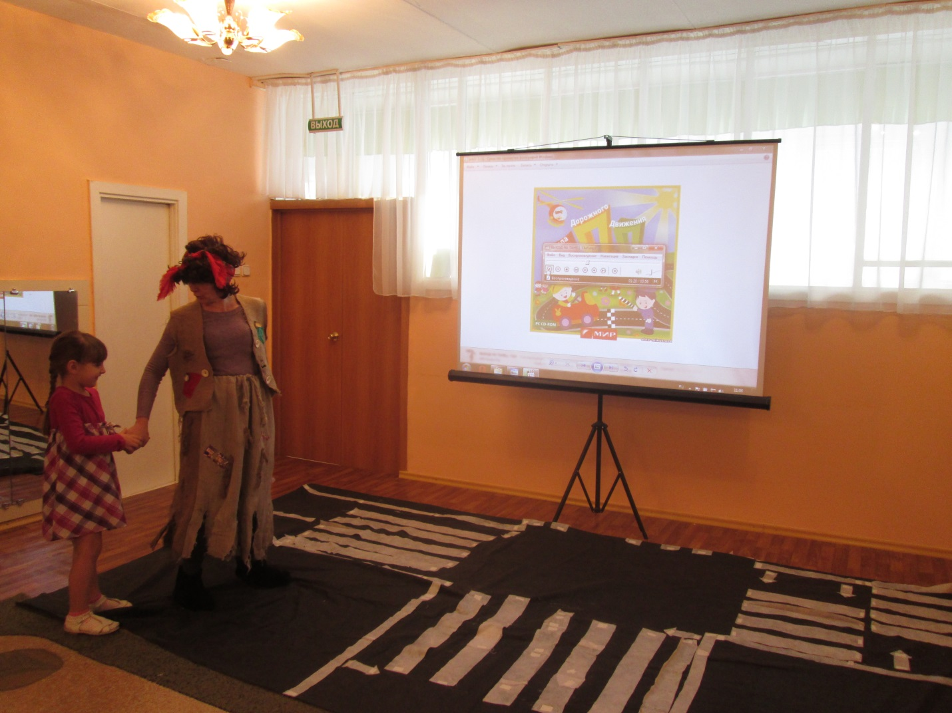
Инспектор:
Нет, постой, не спеши,
На светофор внимательно смотри!.
Загадка:
Красным глазом засияет –
Нам идти не разрешает,
А зелёный глаз зажжёт –
Иди смело, пешеход!
(светофор)
Песня «Светофор помощник»
Инспектор:
Если ты гуляешь просто
Все равно вперед гляди,
Через шумный перекресток осторожно проходи..
Ребята выходите Бабе Яге игру покажите
Игра- эстафета «Пешеходы»
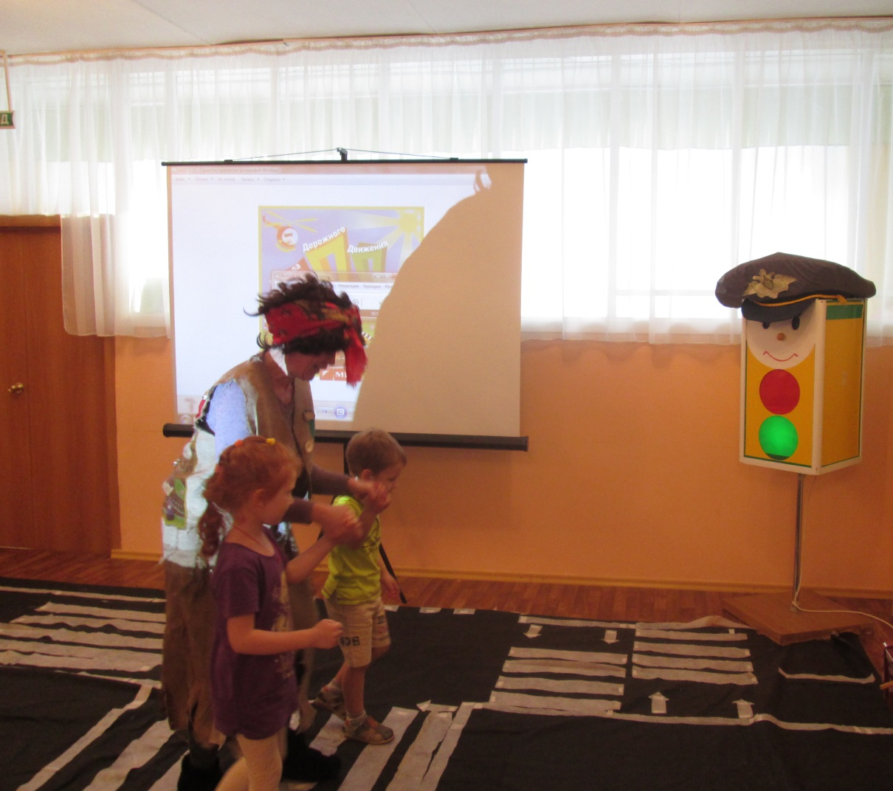
Баба Яга :
Ребята, я поняла,
Чтоб дорогу перейти
Нужно к светофору или к зебре подойти.
Инспектор:
Переход при красном свете
Запрещается
При зеленом даже детям
разрешается

Инспектор держит в руках карточки с дорожными знаками.
Баба Яга :
Какие карты у тебя,
Тогда давай сыграем
Инспектор :
Давай сыграем, я не против (показывает карточки)
Баба Яга : (не понимает)
Постой минутку подожди
Никак я не пойму
Ребята, ну-ка помогите,
Пожалуйста, прошу!
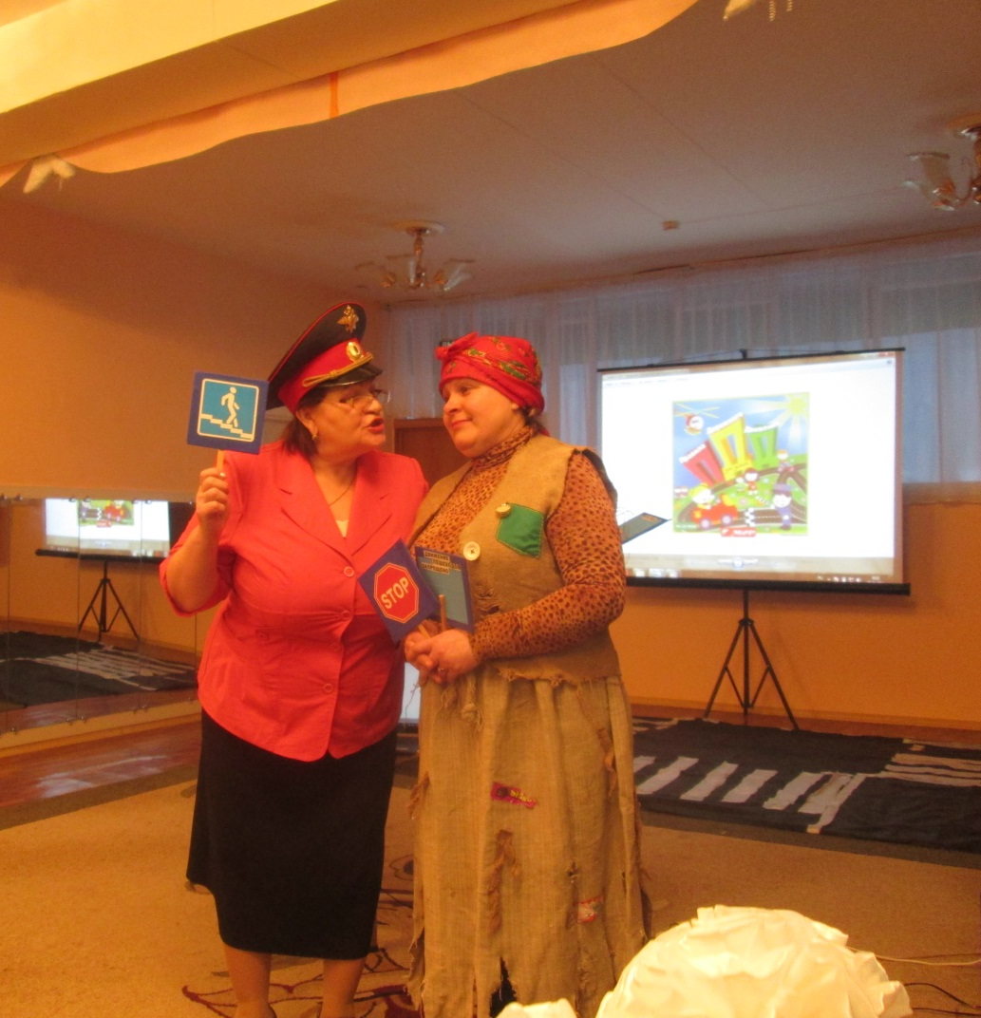
Игра «Дорожные знаки»
Дети отвечают как называется этот знак и что он означает .
Баба Яга :
Спасибо вам, ребята! Теперь я буду знать дорожные знаки.
У меня есть одна игра, вам понравится она,
Вы загадку отгадайте и в игру мою вставайте.
Загадка:
Я, на ей летаю смело,
но по правилам дорожного движения.

игра «Полетели» с Бабой Ягой
Инспектор:
Полосатая указка,
Словно палочка из сказки. Жезл

Жезлы смело все берите,
и на танец выходите

Танец «Регулировщика»
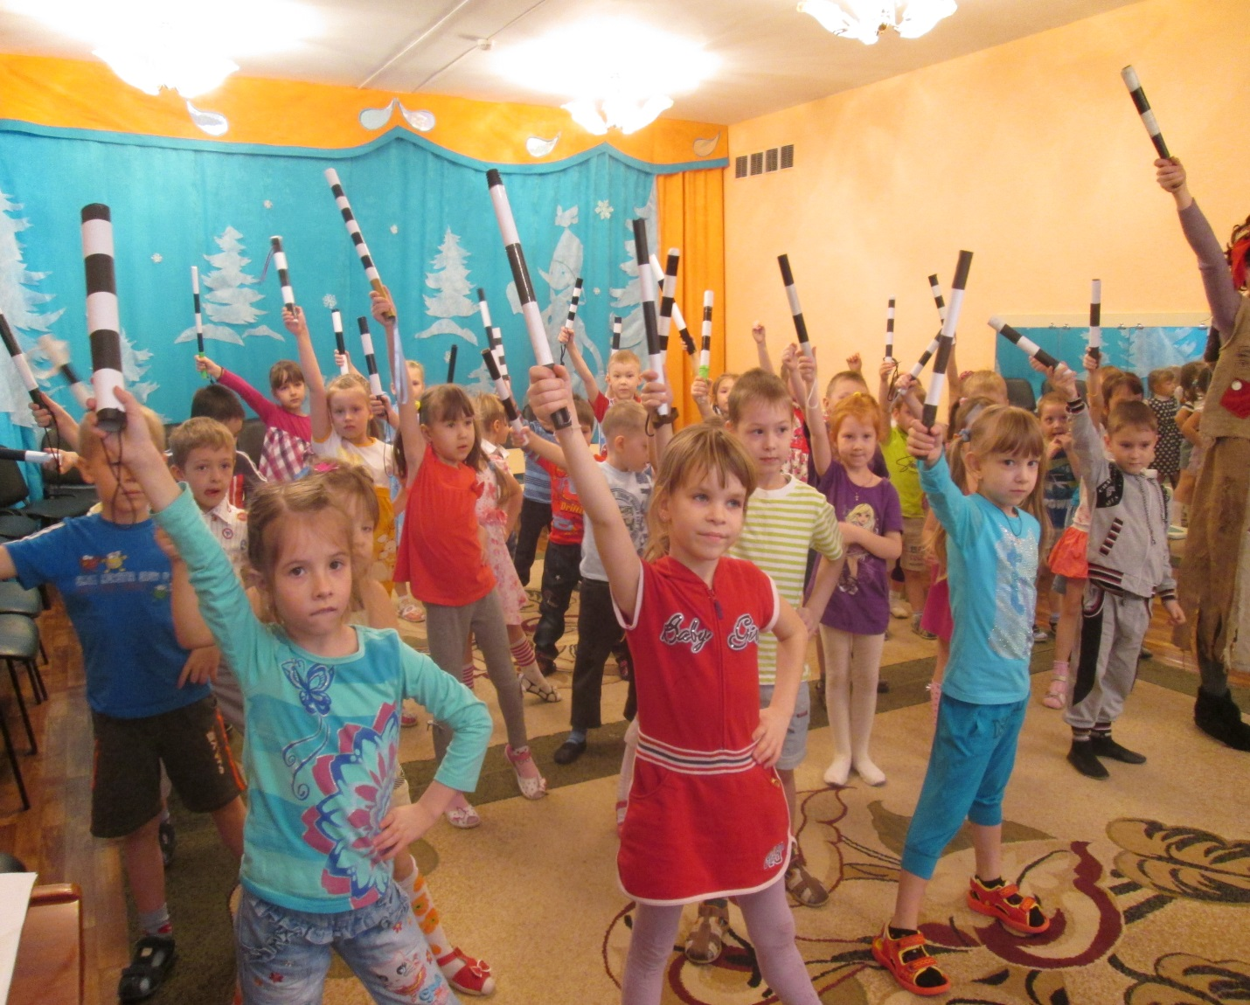
Молодцы, ребята, теперь я знаю кто такой регулировщик.
Просмотр видео фильма «Правила дорожные для всех»
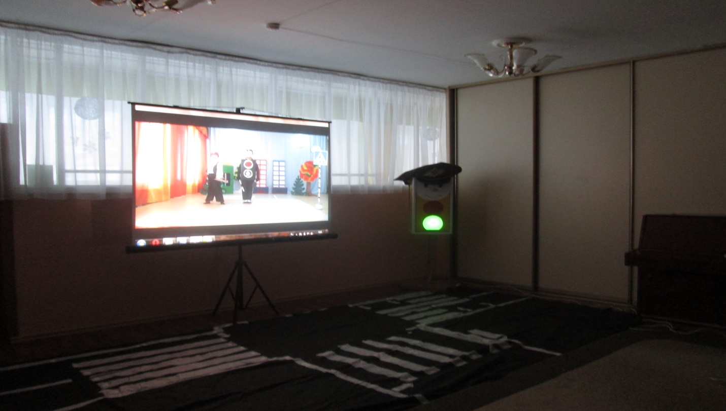
Баба Яга :
Спасибо вам ребята за то, что научили меня правилам дорожного движения Инспектор:
До свидания детишки,
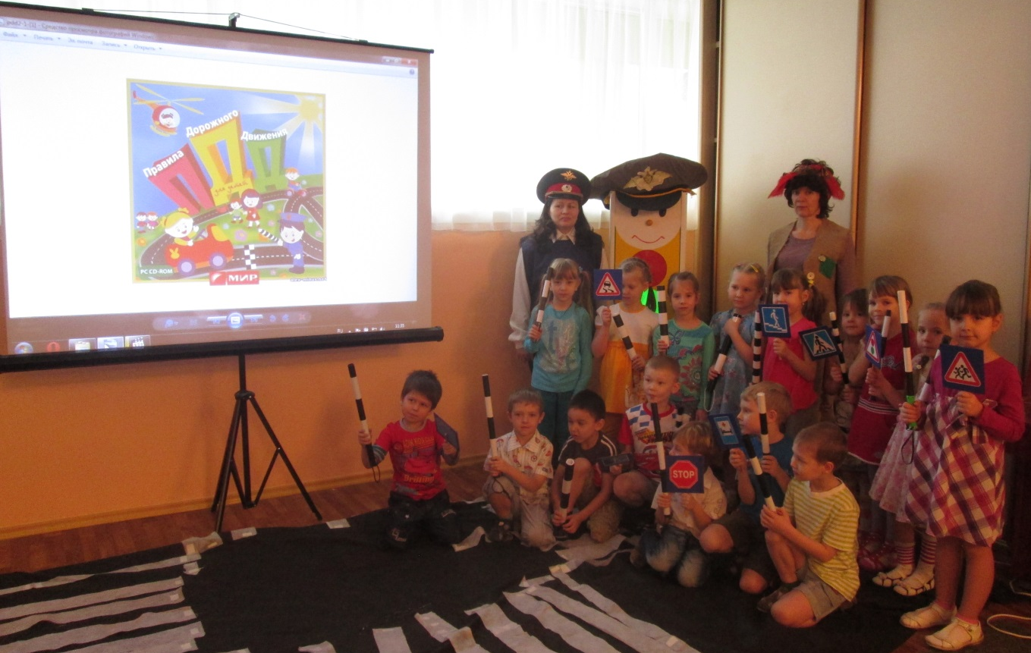
получайте дружно книжки (дарит книги по правилам дорожного движения)

